  - Муниципальное бюджетное дошкольное образовательное учреждение
  - детский сад комбинированного вида № 114 «Чебурашка» г. Брянска
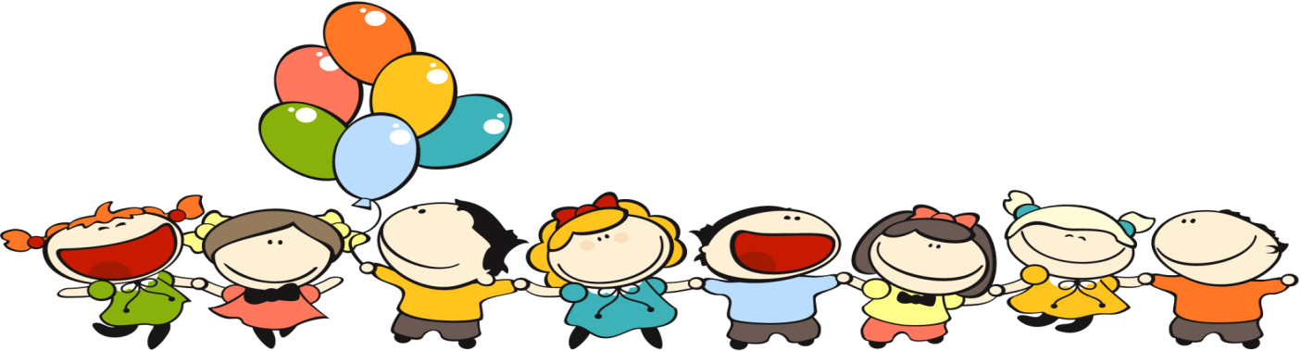

Мои педагогические находки
Тема: Развитие двигательной активности младших
дошкольников по средствам подвижной игры.

  - Автор составитель:
  - Авилова Наталия Витальевна

  - Брянск 2015г

“Подвижная игра как средство повышения двигательной
активности дошкольников”.
В Концепции дошкольного воспитания ключевую позицию занимает охрана и укрепление здоровья детей: “Дошкольное воспитание должно быть пронизано заботой о физическом здоровье ребенка и его психологическом благополучии. Поскольку физическое здоровье ребенка образует неразрывное единство с его психическим здоровьем, с его эмоциональным благополучием, то пути достижения физического и психического здоровья ребенка не сводятся к узкопедагогическим средствам физического воспитания и медицинским мероприятиям. Они пронизывают всю организацию жизни детей в дошкольном учреждении, организацию предметной и социальной среды, режима и разных видов детской деятельности, учета возрастных и их индивидуальных особенностей”.
Как известно, ведущим видом деятельности ребенка-дошкольника является игра. Игра как деятельность способствует качественным изменениям в физическом и психическом развитии ребенка, оказывает разностороннее влияние на формирование его личностных качеств. В игре находят выражение основные потребности ребенка-дошкольника.
Ребенок – существо растущее и развивающееся. Одним из условий его полноценного роста и развития являются движения. Ребенку полезны и необходимы не только ходьба, но и игры с беганием, прыганием, лазанием; необходимо всякое напряжение сил. Двигательная активность является важным фактором здоровья, обеспечивает человеку выживание. В каждом возрасте она наполняется разным содержанием, но должна быть всегда.
Одним из эффективных средств повышения двигательной активности детей дошкольного возраста являются подвижные игры.
Подвижные игры классифицируются по:
1). степени подвижности (игры малой, средней, большой подвижности);
2). преобладающим движениям (игры с прыжками, с перебежками и др.);
3). предметам, которые используются в игре (игры с мячом, с лентами, с обручами и др.).
В подвижных играх (или играх с правилами) ребенка привлекает игровой процесс, желание выполнять игровые действия, добиваться результата, выигрывать. Но, этот игровой процесс опосредован какой-то задачей, например, не просто бегать, а убегать от лисы. Это делает поведение ребенка произвольным, подчиненным игровым условиям в виде правил. Как справедливо отмечал А.Н.Леонтьев, овладеть правилом игры – значит овладеть своим поведением. Именно тот факт, что в играх с правилами ребенок учится управлять своим поведением, определяет их воспитательное значение. Л.В.Выготский назвал игру школой произвольности, так как в игре у ребенка к 5-ти годам формируется произвольность поведения, произвольность памяти. Наиболее интенсивно в игре развивается воображение, которое составляет основу формирования творческой личности. В игре развивается символическая функция (предметы-заместители).
Несформированность этих функций вызывает трудности обучения в школе. В плане морального развития Д.Б.Эльконин особо выделил в играх с правилами те, в которых имеется двойная задача. Так в игре в лапту, ребенок может, поймав мяч, вернуть в круг игрока, “засаленного” ранее. Значит, поведение в игре направляется двойной задачей: самому бегать, увертываясь от мяча, и поймать мяч, чтобы помочь товарищу, в которого попали мячом. Действия ребенка могут ограничиться лишь ловким бегом, но он ставит перед собой и другую цель– помочь товарищу, хотя это связано с риском: если попытка поймать мяч окажется неудачной, придется покинуть круг играющих. Таким образом, в играх с двойной задачей ребенок по собственной инициативе оказывает помощь товарищу и радуется, когда это удается. В реальной жизни подобные ситуации складываются нечасто, и поведение детей чаще направляется словесными указаниями педагога: “Помоги Артему завязать шарф; “Помоги Маше убрать кубики”. Товарищескую солидарность такими указаниями воспитать трудно. Другое дело – игры с правилами, требующие от участников взаимопомощи, особенно если действуют и соревнуются команды (“Чье звено скорее построит дом?”, игры– эстафеты). Игры с правилами дают возможность каждому участнику сравнивать свои действия и их результаты с действиями и результатами других (Сережа – очень ловкий. – Ловишке трудно поймать его). Ценно и то, что ребенок пытается самостоятельно оценить свои действия и действия других играющих (в отличие от иных видов деятельности, где это делают взрослые).
Таким образом, игры с правилами благоприятны для развития у дошкольников способности к взаимооценке и оценке. То, что ребенок в конкретной ситуации игры, которая ему интересна и ярко, эмоционально окрашена, видит свои промахи, несоответствие требованиям и осознает это в сравнении, вызывает у него желание стать лучше, то есть рождает стремление к самосовершенствованию. Также и успех в игре (был ловким, сообразительным) поднимает его в собственных глазах и глазах других детей, побуждает к новым усилиям и достижениям. Воспитание морально-волевых качеств и активизация мыслительной деятельности ребенка в играх протекает успешно при условии систематической, хорошо организованной педагогической работы, при условии грамотного целенаправленного руководства взрослого. “Руководя игрой... нужно развивать инициативу, самостоятельность детей, сохранять их непосредственность, радость игры. Из приемов руководства следует исключить всякого рода принуждение... нужно очень деликатно влиять на чувства детей, направлять работу их мысли и воображение. Только при таком руководстве развивается игровое творчество” (Д.В.Менджерицкая). И к пяти годам дети проявляют творческую активность, которая выражается в их способности придумывать новые варианты игр, вносить усложнение в их содержание, дополнять правила. В игре создаются благоприятные условия для формирования движений. По мнению А.В.Запорожца, это первая доступная для дошкольников форма деятельности, которая предполагает сознательное воспроизведение и усовершенствование новых движений; моторное развитие, совершаемое ребенком в игре – пролог сознательных физических упражнений. В подвижной игре дошкольник многократно самостоятельно повторяет движения, заданные темой и правилами, что чрезвычайно благоприятно влияет на их усвоение и является важной составной частью процесса обучения. В младшем дошкольном возрасте дети только знакомятся с движениями и учатся выполнять их в общих чертах. На данном возрастном этапе игра выступает как важное средство обучения. Наиболее успешно происходит формирование навыков в беге и прыжках. Лазание, метание, бросание и ловля слабо представлены в содержании подвижных игр младших дошкольников, поэтому необходимо сочетать прямое (физические упражнения) и косвенное обучение движениям (игра). Начиная со среднего дошкольного возраста, характер движений становится все более произвольным, преднамеренным. У детей появляется способность выделять направление движения, изменять его скорость. Перед ними ставятся более сложные задачи – овладеть определенными способами движений, их техникой, стремиться к достижению результатов. В работе со старшими дошкольниками важно предусмотреть не только обучение движениям в обобщенном виде, но и разучивание составных элементов, отдельных поз и их сочетаний. Правильность выполнения движений и прочность их усвоения выдвигаются в качестве первоочередной образовательной задачи. Однако учебные мотивы все еще тесно переплетаются с игровыми. Этим объясняется многоплановое применение игры на разных этапах обучения старших дошкольников. Возросшие возможности организма и требования к качеству движений накладывают отпечаток на содержание и характер игр старших дошкольников. Все чаще встречаются элементы единоборства и коллективного соревнования, требующие напряжения внимания и проявления физических и морально– волевых качеств. Дети начинают заботиться об общекомандном результате, проявлять доброжелательное отношение друг к другу. Подвижные игры находят широкое применение не только при обучении основным движениям, но и при совершенствовании навыков спортивных упражнений. Так, предварительно разученные способы ходьбы на лыжах, катания на коньках, езды на велосипеде, плавания с интересом воспроизводятся детьми в специально подобранных играх и игровых заданиях. Повторение элементов спортивных упражнений в игровой форме способствует более быстрому и прочному их усвоению, а затем и использованию в самостоятельной двигательной деятельности. Таким образом, подвижная игра, как и дидактическая игра, направлена на достижение определенных целей воспитания и обучения. Подвижная игра – основная форма работы с дошкольниками по физической культуре. Подвижная игра всегда находит в ребенке бодрую готовность и радостный отклик. Ей принадлежит ведущая роль в совершенствовании системы физического воспитания. В живой увлекательной форме у детей закрепляются навыки основных движений, воспитываются важнейшие физические и морально-волевые качества.
“Игра-это сама детская жизнь, инстинктивная, добровольная, спонтанная и естественная, связанная с исследованиями, общением и выражением себя, сочетающая действие и мысль, приносящая удовлетворение и ощущение успеха”. (Из “Декларации прав ребенка на игру”, принятой Международной Ассоциацией игр на воздухе в 1977 году).

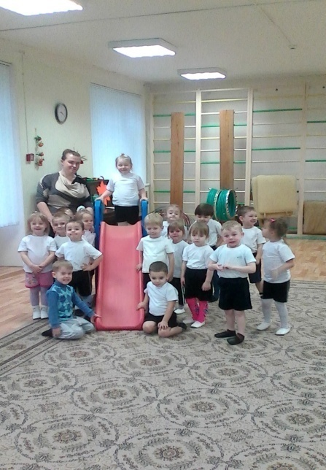

Отчет о проделанной работе по активизации двигательной активности младших дошкольников по средствам подвижной игры.
В современных условиях с повышением внимания к развитию личности ребенка связывается возможность обновления и качественного улучшения системы физкультурно-оздоровительной работы с детьми, поиск новых путей укрепления и сохранения им здоровья. Что же положено в основу системы моей работы? Прежде всего, медицинские показатели здоровья детей, их физическое развитие. В начале учебного года я получаю данные о состоянии здоровья детей от медицинского работника нашего детского сада. Опираясь на них, я строю свою работу с детьми. Также полную картину дает диагностическое обследование детей по физическому развитию.
С целью укрепления здоровья детей и развития у них интереса к физической культуре использую в своей работе вариативные формы повышения ДА(двигательной активности) в сочетании с закаливающими мероприятиями. Для этого в группе создана физкультурно-игровая среда. Ежегодно идет пополнение новыми яркими физкультурными пособиями (как 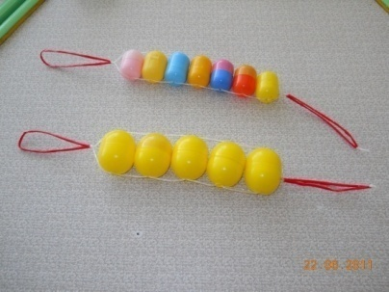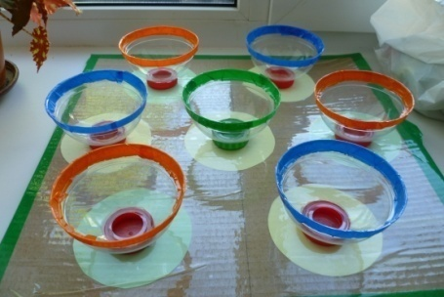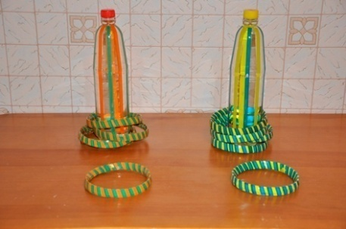традиционными, так и нетрадиционными) и оборудованием. В своей работе я использую следующие приемы повышения эффективности использования физкультурного оборудования:
• сочетание разных мягких модулей с целью обучения основным видам движений;
• создание эффекта новизны за счет смены переносного оборудования и внесение новых пособий;
• различное пространственное расположение пособий.
Поиск путей и средств рациональной организации двигательной активности детей привел меня к широкому использованию в работе подвижных игр и упражнений. Современные дети закомплексованы и эмоционально, и физически. А ведь игра – основной вид деятельности ребенка. Только в играх дети раскрепощаются полностью, и только в играх можно достичь наилучших результатов в освоении ими физических навыков и умений, обеспечить естественную потребность в движении.
Через игры легче всего приобщить ребенка к занятиям физической культурой.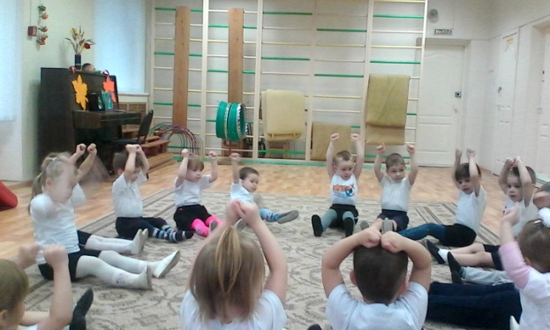 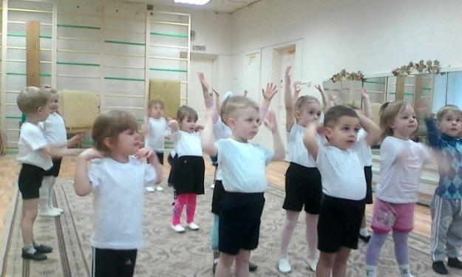 На мой взгляд, данная тема достаточно актуальна и своевременна. Основываясь на личном опыте, могу сказать, что игры наиболее доступны, понятны детям дошкольного возраста. Ребенку близки игровые образы и сюжеты игр. Загадки и ценность игры имеют глубокие внутренние корни, так как стремление человека играть, зарождаясь еще в раннем детском возрасте, сопровождает его всю жизнь до глубокой старости: от погремушки и куклы до азартных игр. Пожалуй, именно игра является лучшим средством воспитания личности ребенка. Игра ставит ребенка в такое положение, когда его ум работает живо, энергично, чувства напряжены, действия организованы.
На мой взгляд, широкое использование в своей практике подвижных игр в совокупности с целостной системой мер по физическому воспитанию поможет добиться желаемого результата.
Главная цель подвижных игр активизировать все системы организма: кровообращение, дыхание, зрение, слух, игра приносит ребенку положительные эмоции. Все это вместе взятое и позволяет говорить об оздоровительном эффекте подвижных игр.
Воспитание умения правильно ходить, быстро бегать, легко и смело прыгать осуществляется с помощью подвижных игр. Эти игры, в основе которых лежат разнообразные движения, наиболее удовлетворяют потребность растущего организма в активных действиях. Большая ценность подвижных игр заключается в общей подвижности детей, в одновременной работе и равномерном развитии различных групп мышц. Но значение подвижных игр не только в этом – они играют большую роль во всестороннем развитии детей. Подвижные игры способствуют воспитанию сообразительности, наблюдательности, внимания, воображения, развитию положительных чувств. Активные действия в игре помогают детям устранить неуверенность в своих силах, застенчивость, робость. Для того, чтобы игра ладилась и была интересной для всех, ребятам приходится действовать согласованно, подчиняться установленным правилам, уступать один другому. Это способствует формированию навыков поведения в коллективе, развивает активность, укрепляет волю. Для ребенка самая большая радость в игре – это удовлетворение естественной потребности в общении, эмоционального контакта с другими детьми, возможность проявления своих чувств. Обстановка доброжелательности, доверия, взаимопомощи, одобрение действий, уважение и признание в группе сверстников, - все это является постоянно действующим стимулом и огромной ценностью подвижной игры, как средства повышения ДА.
Сам процесс игры всегда связан с новыми ощущениями и эмоциями. Игры привлекают детей своим познавательным содержанием, эмоциональной окрашенностью, теплотой отношений, неповторимыми переживаниями.
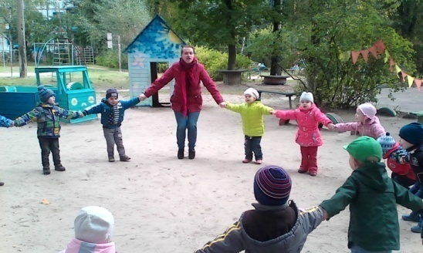
Подвижные игры и упражнения на прогулке планирую в зависимости от других видов деятельности. В дни проведения физкультурных занятий я повожу с детьми в хорошо знакомую детям подвижную игру. В другие дни на прогулке провожу подвижные игры и игровые упражнения на разучивание и закрепление. На прогулке важно, чтобы все дети участвовали в организованной двигательной деятельности, поэтому я считаю, лучше проводить подвижные игры двумя подгруппами, составленными с учетом разного уровня ДА. Каждая подгруппа выполняет свое двигательное задание в игровой форме. Например, дети первой подгруппы (с высоким и средним уровнем ДА) выполняют упражнения на развитие внимания и точности выполнения движений, а я контролирую качество их выполнения. Дети второй подгруппы (с низким уровнем ДА) выполняют задания на быстроту движений, на скорость.
Родители заинтересованы в том, чтобы у детей снизилась заболеваемость. Проводя систематически работу, отмечена взаимосвязь между ДА и снижением заболеваемости.
Благодаря проделанной работе в группе обогатилась физкультурно-игровая среда.
Родители оценили значение подвижных игр и упражнений в развитии двигательной активности своего ребенка. Для родителей были подготовлены рекомендации: «Как лучше использовать в условиях дома предлагаемые подвижные игры и упражнения».

Вывод
- Проведенная работа показала, что подвижные игры и упражнения способствуют развитию двигательной активности детей.
- В процессе ежедневного проведения подвижных игр и физических упражнений расширяется двигательный опыт детей, совершенствуются имеющиеся у них навыки в основных движениях; развиваются ловкость, быстрота, выносливость; формируются самостоятельность, активность, положительные взаимоотношения со сверстниками
- В подвижных играх создаются наиболее благоприятные условия для развития двигательного творчества детей.
- Подвижные игры оказывает оздоровительное воздействие на организм ребенка
- Организация физкультурного уголка способствует повышению работоспособности ребенка, созданию положительного эмоционального фона.
Таким образом, подвижная игра - одно из комплексных средств воспитания: она направлена на всестороннюю физическую подготовленность.

ПЕРСПЕКТИВНЫЙ ПЛАН
Подвижные игры (2 младшая группа)
Задачи:
- Развивать активность и творчество детей в процессе двигательной деятельности.
- Организовывать игры с правилами.
- Поощрять самостоятельность.
- Развивать навыки лазанья, ползания, ловкость, творчество выразительность движений.
- Вводить различные игры с более сложными правилами и сменой видов движений.
- Воспитывать у детей умение соблюдать элементарные правила, согласовывать движения, ориентироваться в пространстве.
ОБУЧЕНИЕ ПОДВИЖНЫМ ИГРАМ ПО НЕДЕЛЯМ
 | 1 неделя | 2 неделя | 3 неделя | 4 неделя
1  месяц | Игра с бегом | Игра на ориентировку в пространстве, внимание | Игра с лазаньем | Народная игра
2  месяц | Игра с бегом | Игра с прыжками | Игра с метанием | Хороводные игры

 | 1 неделя | 2 неделя | 3 неделя | 4 неделя
Сентябрь | 1. Обучение: «Бегите ко мне» (бег)  2. Закрепление: «Мой веселый, звонкий мяч»(прыжки)  3. Упражнение: «Прокати мяч»(метание)  4. Усложнение: «Доползи до погремушки» (лазанье)  5. Самостоятельная деятельность: «Пузырь» (хороводная) | 1. Обучение: «Найди свой домик»(ориентировка в пространстве)  2. Закрепление: «Бегите ко мне» (бег)  3. Упражнение: «Мой веселый звонкий мяч»(прыжки)  4. Усложнение: «Прокати мяч»(метание)  5. Самостоятельная деятельность: «Доползи до погремушки»(лазанье) | 1. Обучение: «Наседка и цыплята» (лазанье)  2. Закрепление: «Найди свой домик»(ориентировка в пространстве)  3. Упражнение: «Бегите ко мне» (бег)  4. Усложнение: «Мой веселый звонкий мяч»(прыжки)  5. Самостоятельная деятельность: «Прокати мяч»(метание) | 1. Обучение: «Угадай, кто кричит?» (м/п)  2. Закрепление: «Наседка и цыплята»(лазанье)  3. Упражнение: «Найди свой домик»(ориентировка в пространстве)  4. Усложнение: «Бегите ко мне» (бег)  5. Самостоятельная деятельность: «Мой веселый звонкий мяч»(прыжки)
 | 1 неделя | 2 неделя | 3 неделя | 4 неделя
Октябрь | 1. Обучение: «Поезд»(бег)  2. Закрепление: «Угадай, кто кричит?»(м/п)  3. Упражнение: «Наседка и цыплята»(лазанье)  4. Усложнение: «Найди свой домик»(ориентировка в пространстве)  5. Самостоятельная деятельность: «Бегите ко мне» (бег) | 1. Обучение: «По ровненькой дорожке»(прыжки)  2. Закрепление: «Поезд» (бег)  3. Упражнение: «Угадай, кто кричит?»(м/п)  4. Усложнение: «Наседка и цыплята»(лазанье)  5. Самостоятельная деятельность: «Найди свой домик»(ориентировка в пространстве) | 1. Обучение: «Кто бросит дальше мешочек» (метание)  2. Закрепление: «По ровненькой дорожке»(прыжки)  3. Упражнение: «Поезд»(бег)  4. Усложнение: «Угадай, кто кричит?»(м/п)  5. Самостоятельная деятельность: «Наседка и цыплята» (лазанье) | 1. Обучение: «Паучок»(хороводная)  2. Закрепление: «Кто дальше бросит мешочек» (метание)  3. Упражнение: «По ровненькой дорожке»(прыжки)  4. Усложнение: «Поезд»(бег)  5. Самостоятельная деятельность: «Угадай, кто кричит?» (м/п)
 | 1 неделя | 2 неделя | 3 неделя | 4 неделя
Ноябрь | 1. Обучение: «Трамвай»(бег)  2. Закрепление: «Паучок» (хороводная)  3. Упражнение: «Кто дальше бросит мешочек» (метание)  4. Усложнение: «По ровненькой дорожке»(прыжки)  5. Самостоятельная деятельность: «Поезд»(бег) | 1. Обучение: «Найди, что спрятано»(ориентировка в пространстве)  2. Закрепление: «Трамвай» (бег)  3. Упражнение: «Паучок» (хороводная)  4. Усложнение: «Кто дальше бросит мешочек» (метание)  5. Самостоятельная деятельность: «По ровненькой дорожке»(прыжки) | 1. Обучение: «Мыши в кладовой» (лазанье)  2. Закрепление: «Найди, что спрятано»(ориентировка в пространстве)  3. Упражнение: «Трамвай» (бег)  4. Усложнение: «Паучок» (хороводная)  5. Самостоятельная деятельность: «Кто дальше бросит мешочек» (метание) | 1. Обучение: «Зайка»(народная)  2. Закрепление: «Мыши в кладовой» (лазанье)  3. Упражнение: «Найди, что спрятано»(ориентировка в пространстве)  4. Усложнение: «Трамвай» (бег)  5. Самостоятельная деятельность: «Паучок»(хороводная)
 | 1 неделя | 2 неделя | 3 неделя | 4 неделя
Декабрь | 1. Обучение: «Такси»(бег)  2. Закрепление: «Зайка» (народная)  3. Упражнение: «Мыши в кладовой» (лазанье)  4. Усложнение: «Найди, что спрятано»(ориентировка в пространстве)  5. Самостоятельная деятельность: «Трамвай» (бег) | 1. Обучение: «Поймай снежинку, комара»(прыжки)  2. Закрепление: «Такси» (бег)  3. Упражнение: «Зайка»(народная)  4. Усложнение: «Мыши в кладовой» (лазанье)  5. Самостоятельная деятельность: «Найди, что спрятано»(ориентировка в пространстве) | 1. Обучение: «Попади в круг» (метание)  2. Закрепление: «Поймай снежинку, комара» (прыжки)  3. Упражнение: «Такси» (бег)  4. Усложнение: «Зайка»(народная)  5. Самостоятельная деятельность: «Мыши в кладовой» (лазанье) | 1. Обучение: «Зимний хоровод» (хороводная)  2. Закрепление: «Попади в круг» (метание)  3. Упражнение: «Поймай снежинку, комара»(прыжки)  4. Усложнение: «Такси»(бег)  5. Самостоятельная деятельность: «Зайка»(народная)
 | 1 неделя | 2 неделя | 3 неделя | 4 неделя
Январь | 1. Обучение: «Мыши и кот» (бег)  2. Закрепление: «Зимний хоровод»(хороводная)  3. Упражнение: «Попади в круг»(метание)  4. Усложнение: «Поймай снежинку, комара» (прыжки)  5. Самостоятельная деятельность: «Такси»(бег) | 1. Обучение: «Угадай, кто и где кричит»(ориентировка в пространстве)  2. Закрепление: «Мыши и кот» (бег)  3. Упражнение: «Зимний хоровод»(хороводная)  4. Усложнение: «Попади в круг»(метание)  5. Самостоятельная деятельность: «Поймай снежинку, комара»(прыжки) | 1. Обучение: «Кролики»(лазанье)  2. Закрепление: «Угадай, кто и где кричит» (ориентировка в пространстве)  3. Упражнение: «Мыши и кот» (бег)  4. Усложнение: «Зимний хоровод»(хороводная)  5. Самостоятельная деятельность: «Попади в круг» (метание) | 1. Обучение: «Жмурки»(народная)  2. Закрепление: «Кролики» (лазанье)  3. Упражнение: «Угадай, кто и где кричит»(ориентировка в пространстве)  4. Усложнение: «Мыши и кот» (бег)  5. Самостоятельная деятельность: «Зимний хоровод» (хороводная)
 | 1 неделя | 2 неделя | 3 неделя | 4 неделя
Февраль | 1. Обучение: «Птички в гнездышках» (бег)  2. Закрепление: «Жмурки» (народная)  3. Упражнение: «Кролики» (лазанье)  4. Усложнение: «Угадай, кто и где кричит» (ориентировка в пространстве)  5. Самостоятельная деятельность: «Мыши и кот» (бег) | 1. Обучение: «Воробушки и кот»(прыжки)  2. Закрепление «Птички в гнездышках» (бег)  3. Упражнение: «Жмурки» (народная)  4. Усложнение: «Кролики» (лазанье)  5. Самостоятельная деятельность: «Угадай, кто и где кричит»(ориентировка в пространстве) | 1. Обучение: «Сбей кеглю» (метание)  2. Закрепление: «Воробушки и кот»(прыжки)  3. Упражнение: «Птички в гнездышках» (бег)  4. Усложнение: «Жмурки» (народная)  5. Самостоятельная деятельность: «Кролики» (лазанье) | 1. Обучение: «Подарки»(хороводная)  2. Закрепление: «Сбей кеглю» (метание)  3. Упражнение: «Воробушки и кот»(прыжки)  4. Усложнение: «Птички в гнездышках» (бег)  5. Самостоятельная деятельность: «Жмурки» (народная)
 | 1 неделя | 2 неделя | 3 неделя | 4 неделя
Март | 1. Обучение: «Лохматый пес» (бег)  2. Закрепление: «Подарки» (хороводная)  3. Упражнение: «Сбей кеглю» (метание)  4. Усложнение: «Воробушки и кот»(прыжки)  5. Самостоятельная деятельность: «Птички в гнездышках» (бег) | 1. Обучение: «Не опоздай» (ориентировка в пространстве)  2. Закрепление: «Лохматый пес» (бег)  3. Упражнение: «Подарки» (хороводная)  4. Усложнение: «Сбей кеглю» (метание)  5. Самостоятельная деятельность: «Воробушки и кот»(прыжки) | 1. Обучение: «Проползи – не задень» (лазанье)  2. Закрепление: «Не опоздай» (ориентировка в пространстве)  3. Упражнение: «Лохматый пес» (бег)  4. Усложнение: «Подарки» (хороводная)  5. Самостоятельная деятельность: «Сбей кеглю» (метание) | 1. Обучение: «Ходит Ваня» (народная)  2. Закрепление: «Проползи – не задень»(лазанье)  3. Упражнение: «Не опоздай» (ориентировка в пространстве)  4. Усложнение: «Лохматый пес» (бег)  5. Самостоятельная деятельность «Подарки»(хороводная)
 | 1 неделя | 2 неделя | 3 неделя | 4 неделя
Апрель | 1. Обучение: «Бегите к флажку» (бег)  2. Закрепление: «Ходит Ваня» (народная)  3. Упражнение: «Проползи – не задень»(лазанье)  4. Усложнение: «Не опоздай» (ориентировка в пространстве)  5. Самостоятельная деятельность: «Лохматый пес» (бег) | 1. Обучение: «С кочки на кочку» (прыжки)  2. Закрепление: «Бегите к флажку»(бег)  3. Упражнение: «Ходит Ваня» (народная)  4. Усложнение: «Проползи – не задень»(лазанье)  5. Самостоятельная деятельность: «Не опоздай» (ориентировка в пространстве) | 1. Обучение: «Поймай мяч, подбрось повыше»(метание)  2. Закрепление: «С кочки на кочку»(прыжки)  3. Упражнение: «Бегите к флажку»(бег)  4. Усложнение: «Ходит Ваня» (народная)  5. Самостоятельная деятельность: «Проползи – не задень»(лазанье) | 1. Обучение: «Карусели»(хороводная)  2. Закрепление: «Поймай мяч, подбрось повыше»(метание)  3. Упражнение: «С кочки на кочку»(прыжки)  4. Усложнение: «Бегите к флажку» (бег)  5. Самостоятельная деятельность: «Ходит Ваня» (народная)
 | 1 неделя | 2 неделя | 3 неделя | 4 неделя
Май | 1. Обучение: «Птичка и птенчики» (бег)  2. Закрепление: «Карусели»(хороводная)  3. Упражнение: «Поймай мяч, подбрось повыше» (метание)  4. Усложнение: «С кочки на кочку»(прыжки)  5. Самостоятельная деятельность: «Бегите к флажку» (бег) | 1. Обучение: «Иди тихо» (ориентировка в пространстве)  2. Закрепление: «Птичка и птенчики»(бег)  3. Упражнение: «Карусели»(хороводная)  4. Усложнение: «Поймай мяч, подбрось повыше» (метание)  5. Самостоятельная деятельность: «С кочки на кочку» (прыжки) | 1. Обучение: «Обезьянки» (лазанье)  2. Закрепление: «Иди тихо» (ориентировка в пространстве)  3. Упражнение: «Птичка и птенчики»(бег)  4. Усложнение: «Карусели»(хороводная)  5. Самостоятельная деятельность: «Поймай мяч, подбрось повыше»(метание) | 1. Обучение: «Вышел мишка на лужок»(народная - хороводная)  2. Закрепление: «Обезьянки» (лазанье)  3. Упражнение: «Иди тихо» (ориентировка в пространстве)  4. Усложнение: «Птичка и птенчики» (бег)  5. Самостоятельная деятельность: «Карусели» (хороводная)

